 | «БАРС Груп»
Настройка тарификации по ЕТС для учреждений здравоохранения
Технологическая инструкция
 |  | 2011
 |  | Версия 2.1
ОГЛАВЛЕНИЕ

1. Общие положения 3
2. Импорт из эталонной конфигурации 3
3. Настройка архива штатных сотрудников 4
4. Настройка справочника должностей 6
5. Настройка справочника видов оплат 8
5.1. Описание методов расчета для новой системы оплаты труда 9
5.1.1. Методы расчета для отрасли образования 9
5.1.2. Методы расчета для отрасли здравоохранения 10
6. Настройка справочника учреждений 10
6.1. Настройка территориального расположения 10
6.2. Настройка параметров специфики 12
7. Штатное расписание 13
8. Тарификация по ЕТС. Изменения по окладу для здравоохранения 13
9. Дополнительная информация 15

Общие положения

Для того чтобы выгрузить тарификацию по ЕТС учреждениям здравоохранения необходимо установить обновление БАРС-Бюджет от 19.11.2011 г. или любое более позднее обновление, после чего сделать следующие настройки в программе БАРС-Бюджет:

Импорт из эталонной конфигурации

После установки обновления, необходимо открыть справочник «Конфигурация по заплате» (Персонал –> Справочники –> Конфигурация по заплате), и выполнить импорт отраслевых справочников из эталонной конфигурации для следующих отраслей: Здравоохранение, Общеотраслевые (рабочие), Общеотраслевые (служащие):
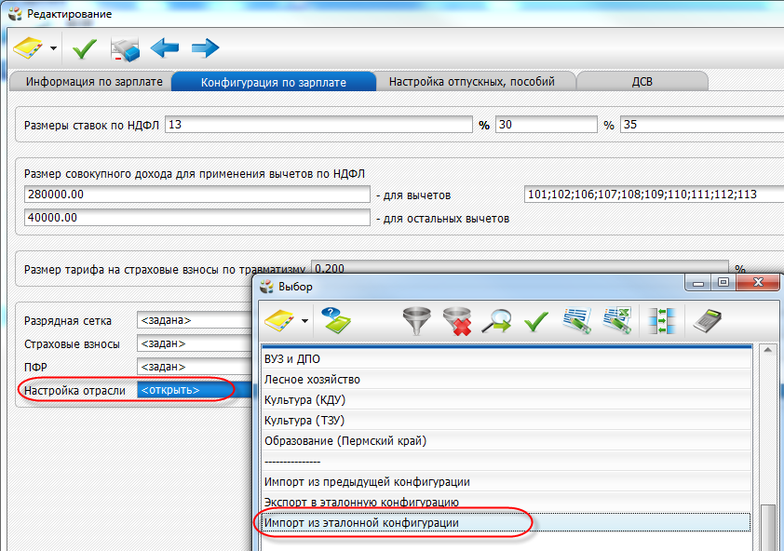
Рис. 1. Справочник «Конфигурация по заплате»

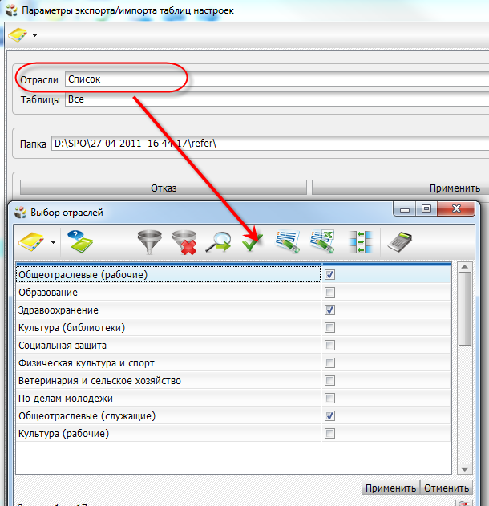
Рис. 2. Импорт отраслевых справочников из эталонной конфигурации

Настройка архива штатных сотрудников

В Архиве штатных сотрудников (Персонал -> Зарплата -> Архив сотрудников -> Штатные сотрудники) по каждому сотруднику необходимо ввести следующие данные:

- Профессиональный стаж ― это стаж, за который платится надбавка в тарификации по ЕТС по приказу 613 от 2 сентября 1999 года.

- Общий профессиональный стаж ― стаж работы определяется на основании трудовой книжки работника, и считается по времени работы человека в данной отрасли. Данные вводятся периодами (т.е. дата начала и дата окончания), расчет происходит автоматически.

В поле «Стаж» по клавише <Пробел> открываем справочник стажа, и вводим данные о стаже.
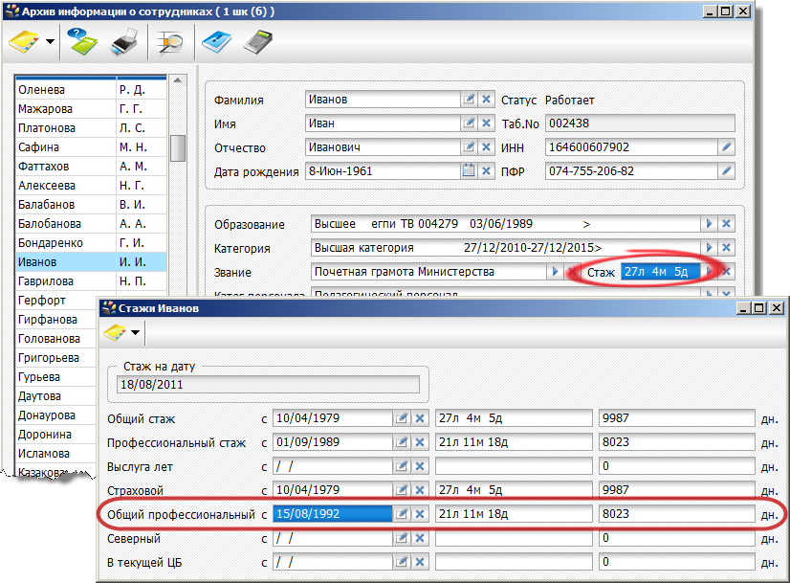
Рис. 3. Общий профессиональный стаж
Пример. Отрасль здравоохранения. Сотрудник работал врачом, затем некоторое время проработал социальным работником, после чего снова вернулся к работе врача. При расчете стажа учитывается только период работы врачом.

- Квалификационные категории сотрудника. В поле «Категория» по клавише <Пробел> (!) открываем таблицу квалификационных категорий. По клавише <Insert> вводим данные о квалификационной категории сотрудника.
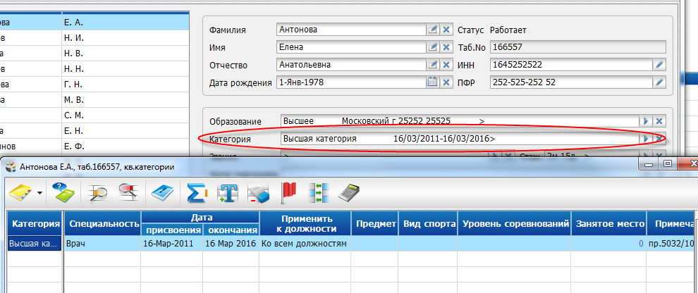
Рис. 4. Квалификационные категории
Примечание. По клавише <Enter> открывается другая таблица! Первая таблица содержит уже имеющиеся у человека категории, а вторая — заявленные, т.е. те, на которые он претендует, но еще не защитил. Сейчас требуется заполнить таблицу, которая открывается по клавише <Пробел>.
Важно! Если сотрудник имеет несколько должностей, необходимо каждую должность, по которой есть категория, выбирать отдельно в поле «Применить к должности». Значение применить «Ко всем должностям» выбирается только в том случае, если его категория относится ко всем должностям сотрудника.
Важно! Следует также проверить дату окончания категории.
- Данные об образовании. В поле «Образование» по клавише <Пробел> открываем карточку образования сотрудника:
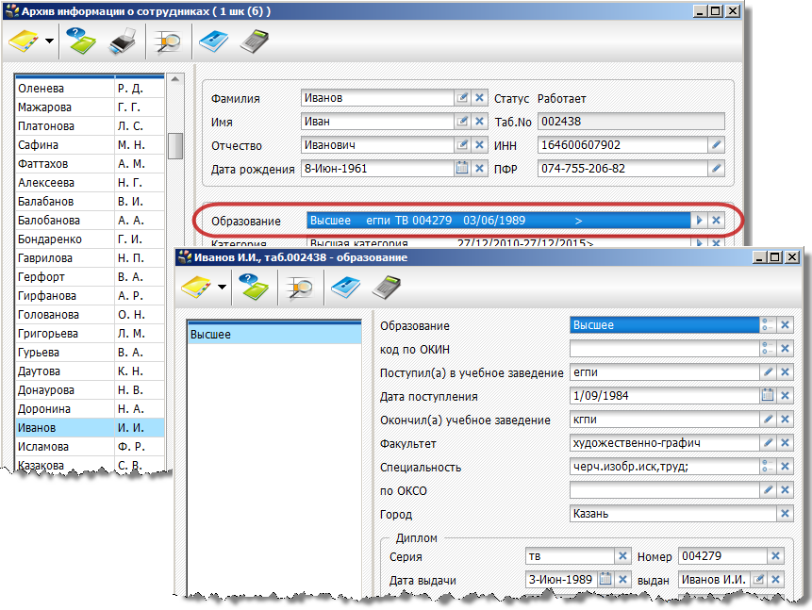
Рис. 5. Образование
Для расчета зарплаты достаточно ввести максимальное образование. Если у сотрудника несколько образований, то каждое образование вводится отдельной строкой. Однако расчет зарплаты все равно будет происходить по максимальному образованию.
Пример. Сотрудник имеет среднее образование и высшее образование. В данном случае при расчете заработной платы будет достаточно ввести только высшее образование.

- Данные о званиях. Для этого в поле «Звание» по клавише <Пробел> открываем таблицу званий сотрудника. По клавише <Insert> вводим данные о званиях сотрудника.

Настройка справочника должностей

Для последующего корректного расчета заработной платы по новой системе оплаты труда необходимо настроить справочник должностей. Через меню [Персонал/ Справочники/ Справочник должностей] открываем справочник.
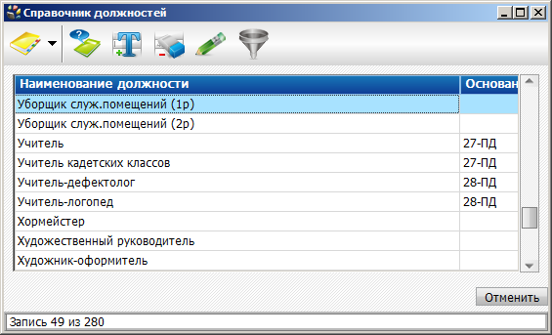
Рис. 6. Справочник должностей
По каждой должности, которая присутствует в штатном расписании учреждения необходимо заполнить поле «Должность по отрасли»: по клавише <Пробел> вызываем окно выбора эталонной должности, находим нужную должность и клавишей <Enter> добавляем в поле «Должность по отрасли», при этом на закладке «Отраслевая система» автоматически заполняются поля принадлежности к отрасли.

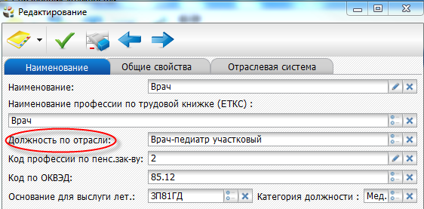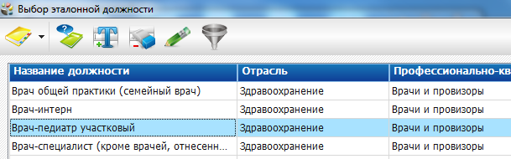

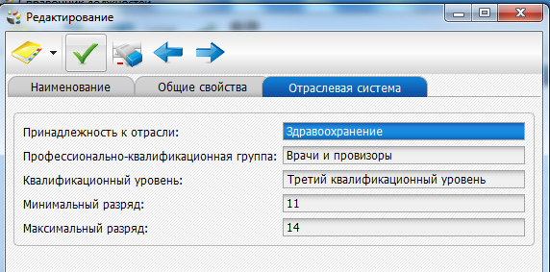
Эти поля заполняются автоматически
Рис. 7. Редактирование должности
Примечание. Все данные на закладке «Отраслевая система» носят ознакомительный характер и изменению не подлежат.
Важно! В случае если для одной должности по текущей ЕТС существуют несколько должностей по ПКГ, необходимо привести в соответствие штатное расписание.
Пример. Для должности «Слесарь-сантехник», существуют следующие должности по ПКГ: Слесарь-сантехник 2-3 разряда, Слесарь-сантехник 4-5 разряда, Слесарь-сантехник 6 разряда. В этом случае в справочнике должностей необходимо завести три должности «Слесарь-сантехник», выбрать для них соответствующие должности по ПКГ. После этого необходимо внести соответствующие изменения в штатное расписание, и выполнить перетарификацию.
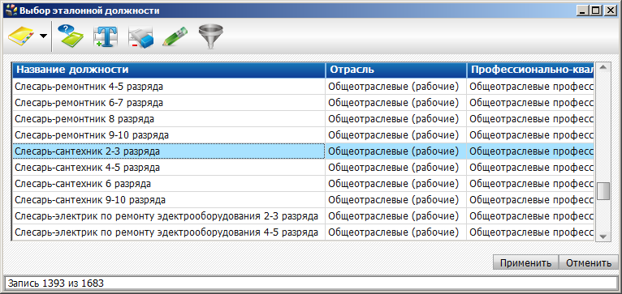
Рис. 8. Редактирование должности. Справочник эталонных должностей

Настройка справочника видов оплат

В справочник «Виды оплат и удержаний» (Персонал -> Справочники -> Виды оплат и удержаний) добавляем клавишей <Insert> новые виды оплат, если данные виды оплат в справочнике уже присутствуют, то необходимо изменить только метод расчета:
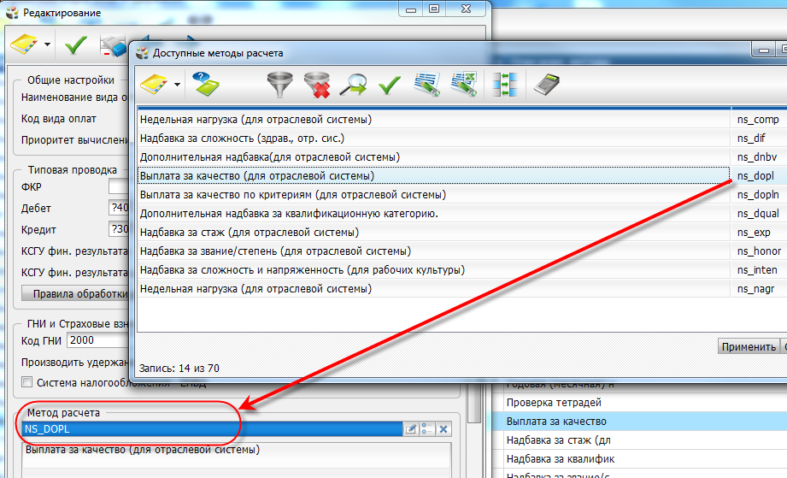
Рис. 9. Пример смены метода расчета
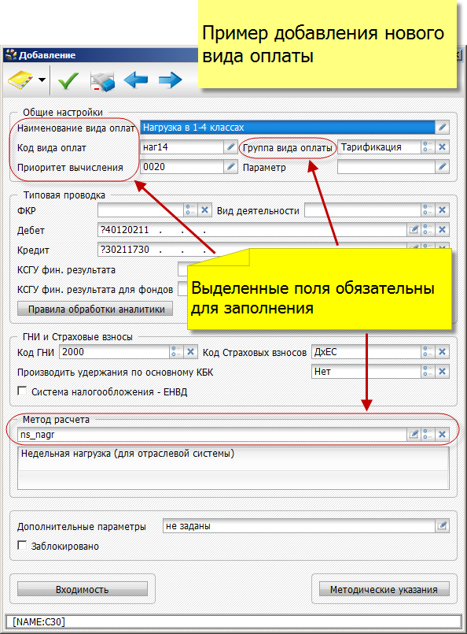
Рис. 10. Пример добавления нового вида оплаты

Описание методов расчета для новой системы оплаты труда

Методы расчета для отрасли образования

- Вид оплаты «Оклад»: код метода расчета OKLAD – рассчитывается как сумма ставки, базового оклада.

- Вид оплаты «Надбавка за квалификацию»: код метода расчета NS_QUAL рассчитывается как процентная надбавка по таблице входимости, в которой должны быть настроены только виды оплат, относящиеся к окладам (виды оплат с методом расчета – OKLAD, NS_OKLAD, NS_NAGR, NS_NAGS) с вычислением квалификационной категории.

- Вид оплаты «Сельские»: код метода расчета NS_CNTPY – рассчитывается, как процентная надбавка по таблице входимости, в которой должны быть настроены только виды оплат, относящиеся к окладам (все виды оплат с методом расчета – OKLAD, NS_OKLAD, NS_NAGR, NS_NAGS) с определением оклада 1-го разряда.

- Вид оплаты «Надбавка за специфику»: код метода расчета NS_SPEC – рассчитывается, как процентная надбавка по таблице входимости, в которой должны быть настроены только виды оплат, относящиеся к окладам (все виды оплат с методом расчета – OKLAD, NS_OKLAD, NS_NAGR, NS_NAGS).

- Вид оплаты «Стажевые»: код метода расчета NS_EXP – рассчитывается, как процентная надбавка по таблице входимости, в которой должны быть настроены только виды оплат, относящиеся к окладам (все виды оплат с методом расчета – OKLAD, NS_OKLAD, NS_NAGR, NS_NAGS) с вычислением коэффициента стажа. Для верного расчета выплаты за стаж работы в «Архиве сотрудников» должны быть введены данные о стаже, а так же настроен «Справочник должностей».

- Вид оплаты «Выплаты за управление структурным подразделением»: код метода расчета TPERC - рассчитывается как процентная надбавка к базовому окладу.

- Вид оплаты «Выплаты за наличие почетных званий, государственных наград»: код метода расчета TPERC - рассчитывается как процентная надбавка.

- Вид оплаты «Премиальные выплаты по итогам работы»: код метода расчета TPERC - рассчитывается как процентная надбавка к базовому окладу.

- Вид оплаты «Должностные оклады заместителей руководителей и главных бухгалтеров учреждений»: код метода расчета OKLAD – рассчитывается как сумма ставки, базового оклада.

- Вид оплаты «Вредность»: код метода расчета TPERC - рассчитывается как процентная надбавка к базовому окладу.

Методы расчета для отрасли здравоохранения

- Вид оплаты «Оклад»: код метода расчета NS_SPIZF – рассчитывается как сумма ставки, базового оклада. (Добавляется только тем должностям, у которых есть привязка к специфике. Например: отделение, кабинеты. Остальным должностям – метод расчета OKLAD).

- Вид оплаты «Коэффициент управления»: код метода расчета TPERC – рассчитывается как процентная надбавка к базовому окладу.

- Вид оплаты «Коэффициент квалификации»: код метода расчета NS_QUAL – рассчитывается, как процентная надбавка по таблице входимости, в которой должны быть настроены только виды оплат, относящиеся к окладам (все виды оплат с методом расчета – OKLAD, NS_OKLAD, NS_NAGR, NS_NAGS) с вычислением квалификационной категории.

- Вид оплаты «Коэффициент стажа»: код метода расчета NS_EXP – рассчитывается как процентная надбавка по таблице входимости с вычислением коэффициента стажа. Для верного расчета выплаты за стаж работы в «Архиве сотрудников» должны быть введены данные о стаже, а так же настроен «Справочник должностей».

- Вид оплаты «Коэффициент ученой степени и почетного звания»: код метода расчета TPERC – рассчитывается как процентная надбавка к базовому окладу.

- Вид оплаты «Коэффициент режима работы»:
- ночные по табелю: код метода расчета W_ANIGH6;
- праздничные по табелю: код метода расчета W_AHDAY3;
- выходные, экстренные по табелю W_WDAYS1.

Настройка справочника учреждений

В Справочнике учреждений (Справочники -> Справочники -> Учреждения) необходимо сделать следующие настройки на закладке «Персонал».

Настройка территориального расположения

- Если учреждение расположено в сельской местности, то в поле «Учреждение расположено в сельской местности» необходимо выбрать значение «Да». Это необходимо для начисления надбавки за работу в сельской местности.

- Если учреждение настроено как подразделение и при этом является юридическим лицом, то в поле «Учитывать фонд оплаты труда» необходимо проставить значение «Да». Это необходимо для расчета Фонда оплаты за качество при формировании Критериев для сотрудника.

Если учреждение настроено, как головное учреждение, то настройка поля «Учитывать фонд оплаты труда» на расчет Фонда оплаты за качество не влияет.
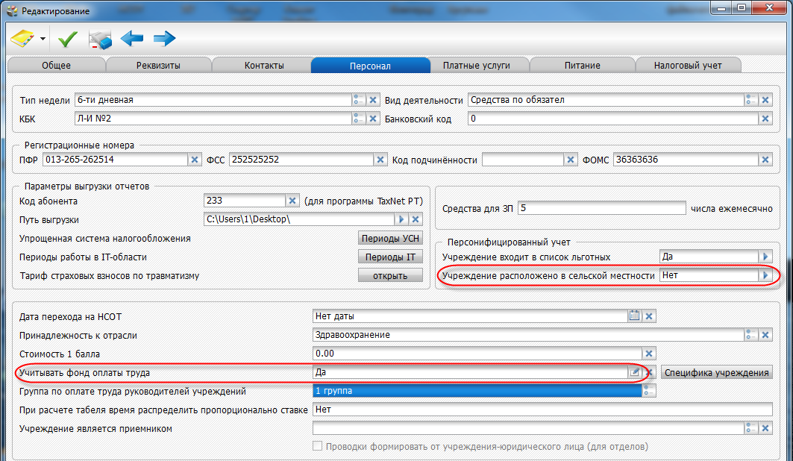
Рис. 11. Справочник учреждений. Закладка «Персонал»

Настройка параметров специфики

В строке «Принадлежность к отрасли» выбираем – Здравоохранение. Нажимаем кнопку «Специфика учреждений». В открывшемся окне по клавише <Insert> ― добавляем новую строку. В графе «Код» клавишей <Пробел> открываем «Справочник надбавок за специфику» и выбираем нужное значение.
Важно! Специфика настраивается на уровне головного учреждения (юридического лица).
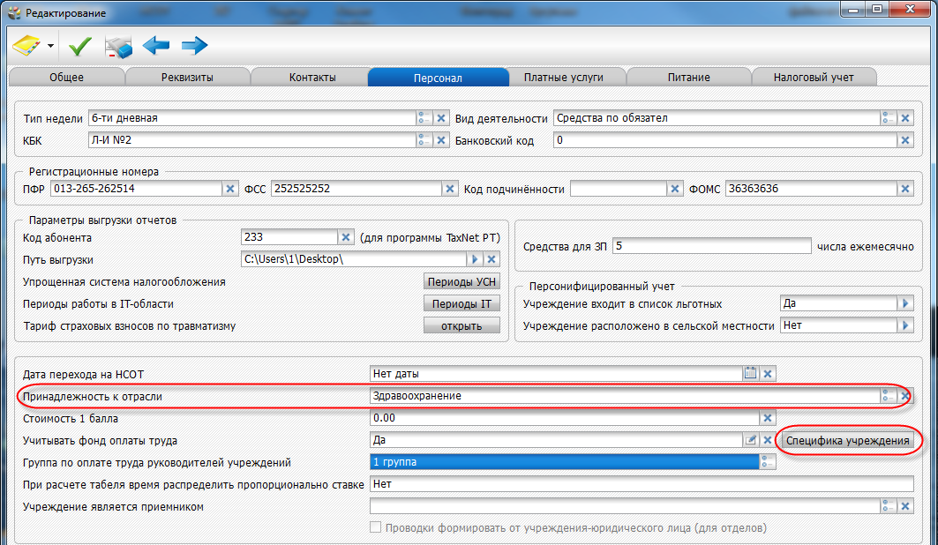
Рис. 12. Справочник учреждений. Закладка «Персонал»

Количество позиций по специфике в учреждении зависит от специфики имеющихся у сотрудников:
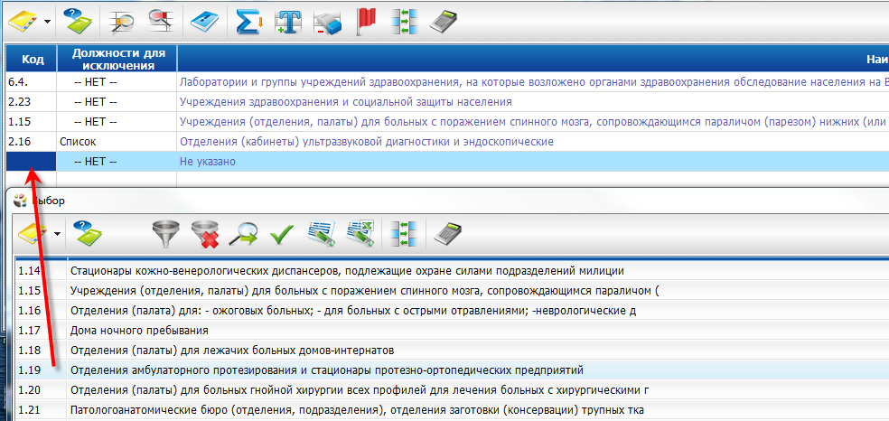
Рис. 13. Настройка параметров специфики

Штатное расписание

Пункт меню [Персонал/ Зарплата / Штатное расписание]. Для создания нового штатного расписания по клавише <Insert> создаем новую запись. В созданной строке необходимо заполнить следующие поля:
- Дата действия;
- Список должностей;

В поле «Список должностей» по клавише <Enter> открывается таблица, где клавишей <Insert> необходимо добавить все должности присутствующие в штатном расписании учреждения. Так же по кнопке <F4> существует возможность взять штатное расписание прошлого периода. В открывшейся таблице необходимо заполнить все поля.
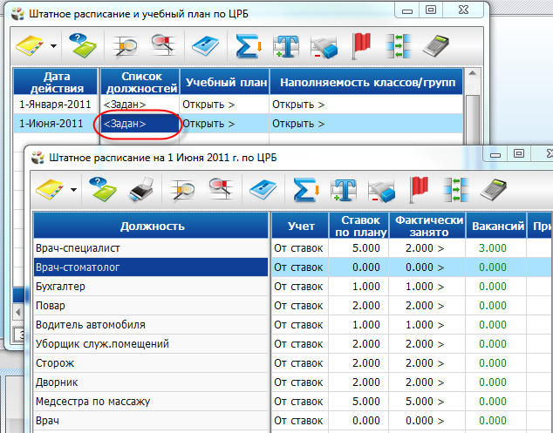
Рис. 14. Штатное расписание. Настройка списка должностей

Тарификация по ЕТС. Изменения по окладу для здравоохранения

У всех медицинских работников добавить новый оклад для здравоохранения с методом расчета «ns_spizf». Старый «оклад» удалить. Обратите внимание: если у сотрудника была надбавка, которая рассчитывалась от старого «оклада», то во входимости данной надбавки нужно выбрать новый оклад.

При добавлении нового оклада с методом расчета «ns_spizf» необходимо выбрать одно из отделений «Стационар» либо «Поликлиника»:
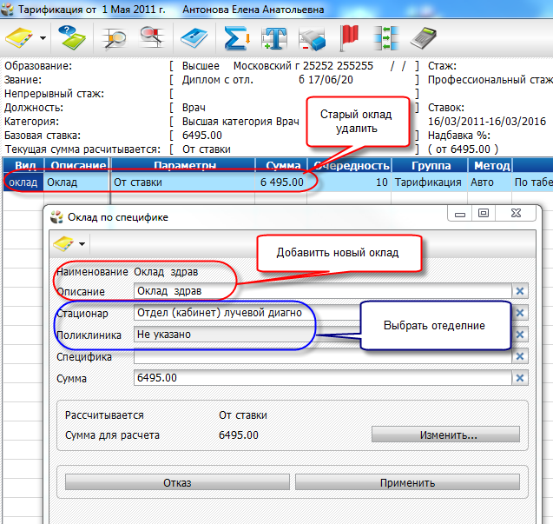
Рис. 15. Тарификация ЕТС. Изменения по окладу для здравоохранения

Также необходимо в окладе привязать специфику:
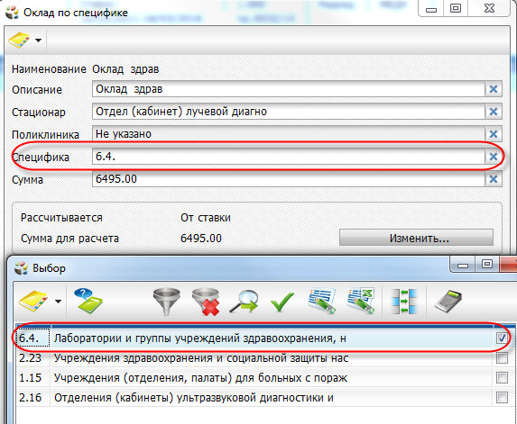
Рис. 16. Тарификация ЕТС. Изменения по окладу для здравоохранения

К сведению. Данная замена одного оклада на другой, не повлияет на существующую тарификацию по ЕТС.

Дополнительная информация

В тарификации по ЕТС необходимо проверить следующее:
- Адаптационные выплаты (ПАВ) разносятся в тарификацию пропорционально должностям.
- Доведение до МРОТ заносится в тарификацию при условии, если у сотрудника фиксированная оплата труда (нет праздничных, ночных, замещений и т.п.).
- Надбавка за сельскую местность 25% вывести в тарификацию отдельной оплатой. Рассчитывать по входимости (от всех видов оплат, которые считаются от оклада).
- Все надбавки также внести в тарификацию отдельными видами оплат.

